
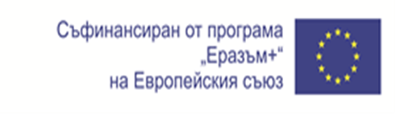

СУ“СВЕТИ КЛИМЕНТ ОХРИДСКИ“
с. Стамболово , , община Стамболово , обл. Хасково

ОБЯВА

СУ“СВЕТИ КЛИМЕНТ ОХРИДСКИ“ набира кандидати за участие в проект за Училищно образование и обучение и учителска визита по програма Еразъм+ проект

„Иновативни методи на преподаване чрез съвременни ИКТ в онлайн среда „

договор № 2021-1-BG1-KA122-SCH -000030611 на стойност 8600.00 евро

ЧУЖДЕСТРАНЕН ПАРТНЬОР

Португалия за периода 26. 04. 2022 – 02. 05. 2022 г.
партньор БРАГА МОБ Португалия

Заявленията за участие в проекта се приемат в канцеларията на училище до 25.12.21 г.
Селекционната комисия ще проведе събеседване с подалите заявление кандидати.

Целева група:

- Участници работещи в сферата на образованието .

Критерии за подбор и селекция :
- Сертификат за ваксинация КОВИД 19
-Мотивация и професионален интерес
-Умения за работа в екип
-Самоконтрол и способност за адаптация
-Езикови компетенции – минимум 1 чужд език

Директор и ръководител проект:

Атанаска Христозова

